ПОРТФОЛИО

на Янка Русанова Петкова
старши учител по български език и литература в
ОУ „Христо Смирненски“, с. Ореховица

Лични данни:
Име: | Янка Русанова Петкова
Дата на раждане: | 18 януари 1967 година
Адрес: | Гр. Долна Митрополия
e-mail: | yankapetkova_ou-orehovica@mail.bg
Семейно положение: | Омъжена с един син
Образование: | Висше – Магистър  Пета професионално-квалификационна степен
Обучение
1992г. – 1996г. | Пловдивски университет „Паисий Хилендарски”  гр. Пловдив - Филологически факултет  Специалност - Българска Филология  Степен - Магистър
1987г.- 1990г. | Учителски институт „Дичо Петров” – гр. Смолян  Специалност – Прогимназиален учител по български език, руски език и музика
1982г. – 1985г. | СПТУ по химическа промишленост „Асен Златаров” – гр. Плевен
Трудов опит:  2014г. -2015г. | ОУ ”Климент Охридски” – с. Крушовене  Учител БЕЛ 5 – 8 клас
2012г. – 2014г. | ОУ ”Климент Охридски” – с. Крушовене  Възпитател ПИГ 5 – 8 клас
2008г. – 2009г. | ОУ „Христо Смирненски” – с. Ореховица, обл. Плевен  Възпитател 5 – 8 клас
1990г. – 2008г. | ОУ „Отец Паисий” – с. Брегаре, обл. Плевен  Прогимназиален учител по БЕЛ и музика
1996г. – 2001г. | Директор на ОУ „Отец Паисий” – с. Брегаре, обл. Плевен
Педагогически стаж: | 27 години
Общ трудов стаж: | 31 години
Професионална квалификация: | „ Интерактивни технологии и техники в обучението по БДП “ - СУ”Климент Охридски” гр. София  „Методика на обучение по БДП”  „Формиране на специфични умения за работа в училищни комисии по БДП”  „Първоначално обучение по ЗБУТ”  - Курсове на обучение:  „Оценяване чрез тест в VІІ клас”  „Новото учебно съдържание по БЕЛ в V клас” -Национален педагогически център  „Актуални проблеми на обучението и възпитанието по БДП в СУ и детската градина”  „Професионалното портфолио – инструмент за повишаване постиженията на детето и ученика и за оценка и самооценка на дейността на учителя”- РААБЕ България ООД  „Класният ръководител като учител и мениджър на класа”-Асоциация „Артиш”  „Успешна работа с интерактивна дъска”- РААБЕ България ООД  „Използване на интерактивни форми и методи в образователния процес за стимулиране на логическото мислене, въображението и паметта на учениците”- КЛЕТ БЪЛГАРИЯ  „Възможности за кариерно развитие”-Тракийски университет - Стара Загора  „Педагогически подходи и ефективни училищни политики за превенция на проявите на тормоз в училище” - РААБЕ България ООД  „Компетентностният подход в обучението“ - РААБЕ България ООД  „Иновативни методи за преподаване и оценяване на резултатите от обучението“ - РААБЕ България ООД
Компютърна грамотност: | „Базови и специфични компютърни умения на учители по БЕЛ “- МАЙКРОСОФТ БЪЛГАРИЯ

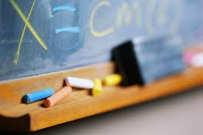

Литературата е начин на мислене, провокация, изненада…

Достоевски - ”Тайната на изкуството да се пише е в умението да бъдеш пръв читател на своето произведение.”

Децата трябва да се учат на това, което ще им бъде от полза, когато пораснат.
Аристотел

Образование е това, което остава, когато забравим всичко, което сме научили в училище.
Алберт Айнщайн

ФИЛОСОФИЯ НА ПРЕПОДАВАНЕТО

У ч е н и к ъ т не е съд, който трябва да бъде запълнен, а факел, който трябва да бъде запален. Плутарх

Добрият учител е онзи, който умее да преподава качествено и образно, на достъпен и разбираем език, да усъвършенства постоянно знанията и опита си, да умее да приема съвети, да приема критика. Преподаването е призвание, мисия, голяма отговорност. Преподавателските ми похвати се променят съобразно темата, аудиторията и времето. Моята философия за образованието поставя в центъра ученика. Аз вярвам във фокусирането върху индивидуалните потребности на учениците в процеса на учене. Моето убеждение е, че е необходимо индивидуалните различия да се разпознават, уважават и поощряват. Аз смятам, че всички ученици имат силни страни и целта на образованието е да ги идентифицира и надгражда. Отчитам ролята на семейството и смятам, че трябва заедно да работим върху развиването на индивидуалните потребности на ученика. Трябва да работим в посока за активно включването на учениците в процеса на учене. Моята философия на преподаване включва идеята, че учениците трябва да учат от преживяванията, събитията от реалния живот, които са значими за тях.
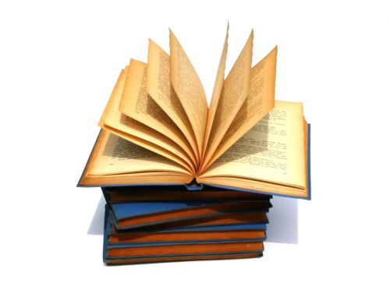

МЕТОДИ НА ПРЕПОДАВАНЕ

Провокация на мисленето – анализ, синтез, обобщение съждение, умозаключение.

Дискусия – начин на изразяване на позиция.

Писмени разработки.

Упражнения за продуциране на текстове по зададени параметри.

Упражнения за трансформиране на отделни езикови елементи и на цялостни текстове.

Тестови задачи със затворен, избираем и отворен отговор.

Игрови дейности,презентации-целящи по-лесното заучаване на граматичните правила.

Лекционен метод.

Реализиране на вътрешнопредметни и междупредметни връзки.

МЕТОДИ ЗА ПОВИШАВАНЕ НА КАЧЕСТВОТО НА ОБРАЗОВАНИЕТО ПО БЪЛГАРСКИ ЕЗИК И ЛИТЕРАТУРА

Непрекъснато се старая да повишавам качеството на образованието в моята предметна област чрез:
- Поднасяне на учебния материал по достъпен и разбираем начин в съответствие с възрастовите особености на учениците

- Усъвършенстване на работата с изоставащи ученици

- Използване на мултимедийни материали в обучението по БЕЛ

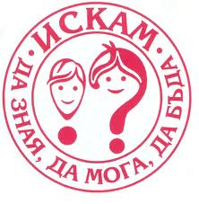

МОИТЕ ОТГОВОРНОСТИ КАТО УЧИТЕЛ

Преподавани от мен предмети: Български език и литература, РП БЕЛ и ЗИП БЕЛ.
Класове, в които преподавам: 5-ти, 6-ти и 7-ми

- Участвам в дейности, свързани с подготовката, организирането и провеждането на оценяването на уменията на учениците от съответния клас
- Участвам в подготовката и провеждането на училищни тържества, празници, олимпиади.
- Член съм на различни комисии.

Според мен отговорността е ключова дума в работата на учителя и тази отговорност е израз на обичта към децата. Носим отговорност за живота и здравето им не само когато сме с тях, но и за тяхното бъдеще. Ако сме ги накарали да повярват в себе си, да не се отказват от мечтите си, ако благодарение на нас са преодолели трудности и негативи, ние сме изпълнили дълга си.

Българският учител е далеч от светлината на прожекторите, от светския блясък, но има най-ценното – светлината и блясъка на детските очи!

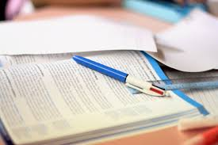

ПРИЛОЖЕНИЯ

Квалификационна дейност
Участие в обучения, семинари, курсове
и други форми
на училищно и извън училищно ниво

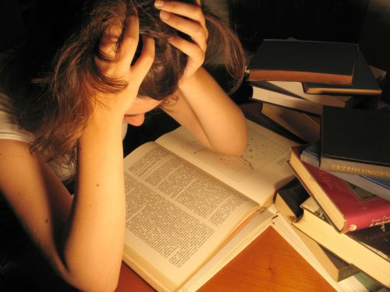

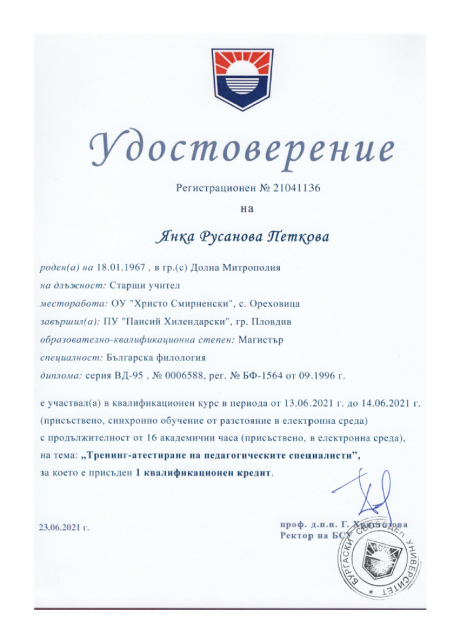

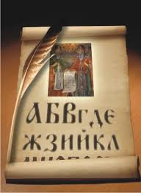

ОБРАТНА ВРЪЗКА

Държа на обратната връзка между мен и учениците, които са свободни да изразяват своята позиция и също така да представят своите желания, за да бъде направен учебният процес по-интересен.
Родителите могат да водят индивидуални и групови разговори с мен относно всички проблеми, касаещи техните деца

БЪДЕЩИ ПЛАНОВЕ

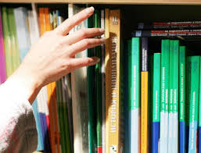

Работата ми като учител ме кара всеки ден да допълвам своите знания и да усвоявам нови.
Бъдещите ми планове са свързани с:
- Повишаване квалификацията ми като учител;
- Разширяване на познанията ми в областта на информационните и комуникационните технологии чрез участие в различни курсове
- Запознаване с иновативни методи, които да прилагам успешно в педагогическата ми практика
- Стимулиране на учениците за творчески изяви и постижения
- Развитие на комуникативно-речевите им умения и компетентности чрез проектобазирано обучение
- Ефективна работа за повишаване на функционалната им грамотност
- Споделяне на опит
Да провокирам интерес на учениците в търсене, подбор и работа с различни източници на информация.
Да насоча вниманието на учениците върху използването на информационните технологии в тяхното образование – подбор на информация, четене на художествена литература, презентации.

Стимулиране на желанието на учениците да дават предложения, да подемат инициативи, свързани с подобряване на учебния процес.

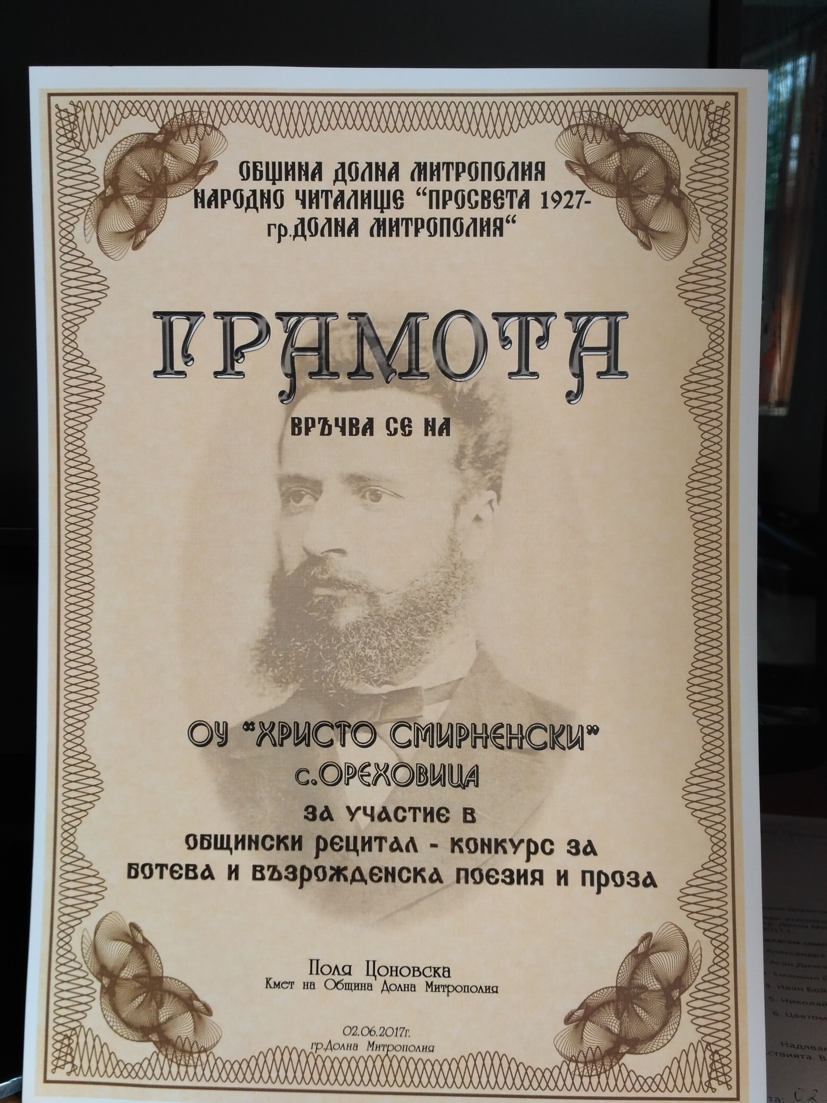

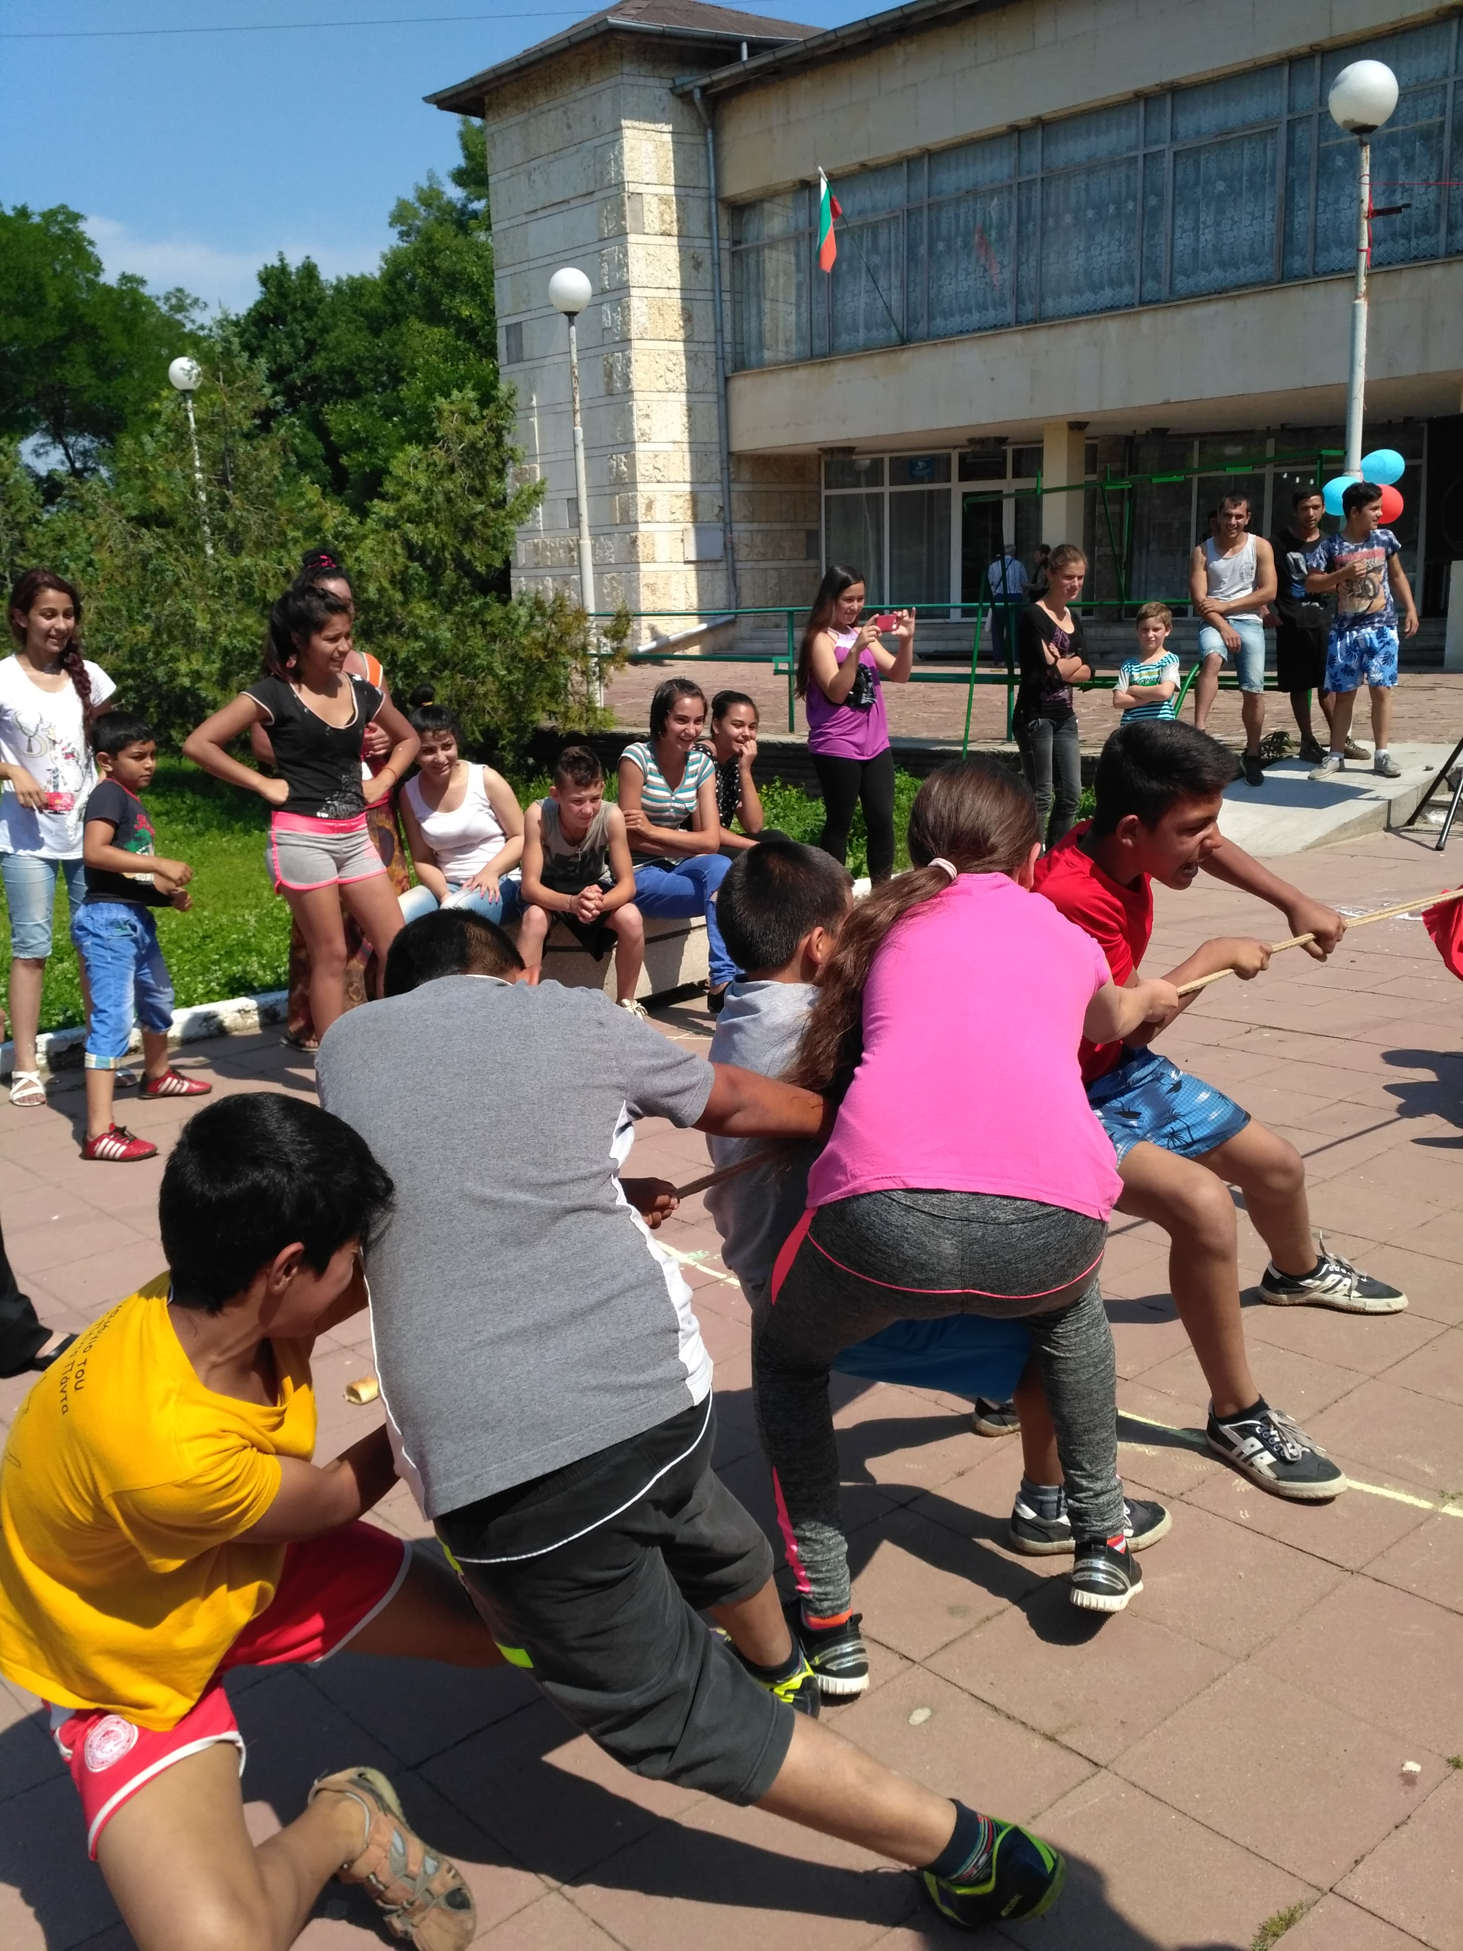
Така се съзтезаваме и забавляваме

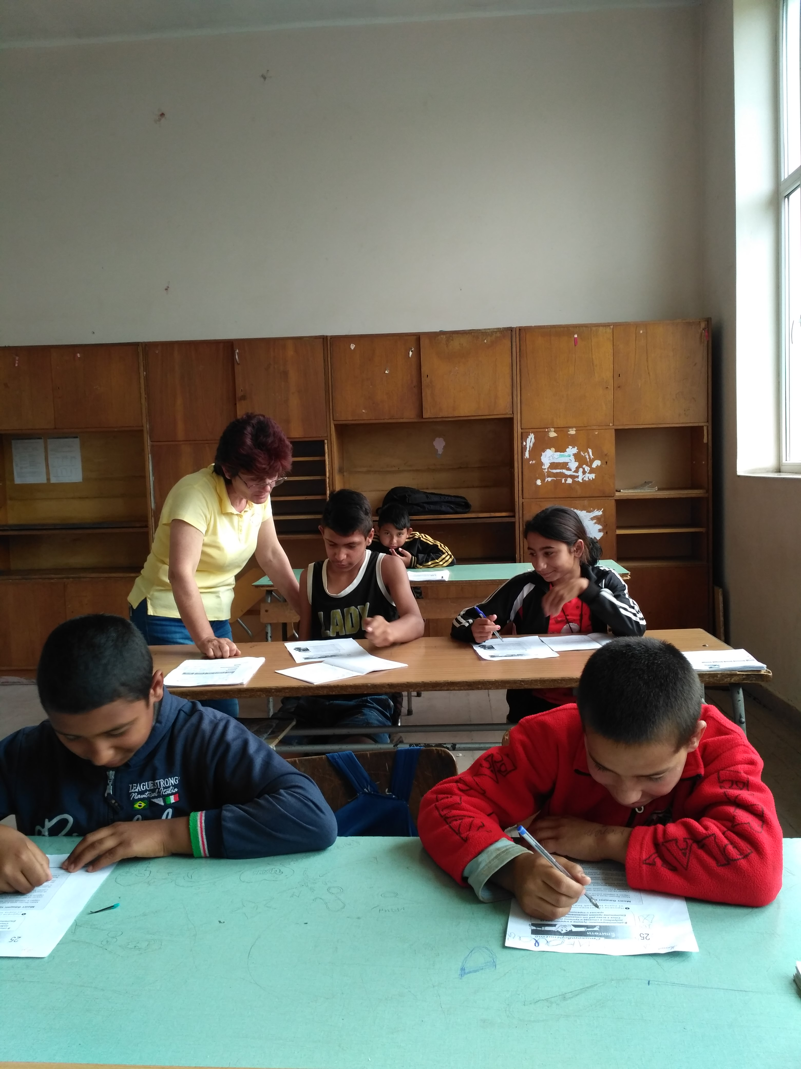
Работа с учениците по проекта „Твоят час“

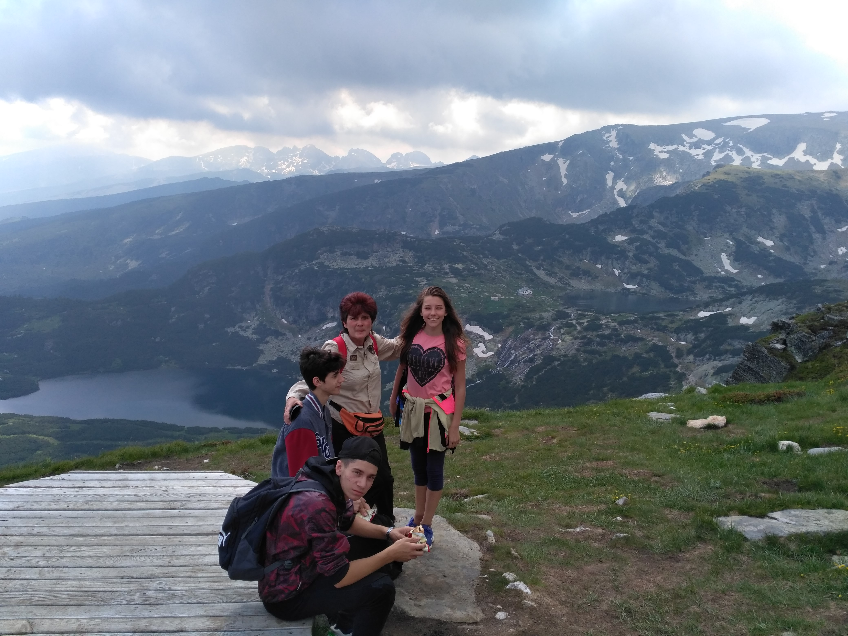

Така се отморяваме. Екскурзия в Рила.

